新龙湖小二班

2024.4.16

•今日出勤：今日应到20人，实到19人。宝宝们都已经渐渐适应幼儿园的生活啦！

**王沐辰、王希、杨苏川、朱梦琳、霍思远、陶语珊、邵锦兮、李明哲、顾芯蕊、丁嘉熠、吴晔、徐乐晴、周奕欢、陈硕、彭晨熙、吕梓凯、李景澈**都能够开开心心来幼儿园，越来越棒了哦！

 **晨 间 活 动 篇**  

../Downloads/52243C96A7BC4896D439F0DE7073A288.png今日早点：鲜牛奶、咸蛋麻薯球

所有宝宝都把点心和牛奶吃完了，很棒哦！吃完点心宝宝们自主选择喜欢的区域进行游戏！

**集 体 活 动 篇**  

* **科学：认识乌龟**
* **活动目标：**

**1.在摸摸、敲敲、碰碰、看看的同时学会有序地观察。**

**2.发现乌龟的外部明显特征，产生对乌龟的喜爱之情。**

**活动内容：**

这是一节观察类的知识性科学活动，乌龟的外形明显地分为头、颈、躯干、尾和四肢五部分，其躯干包裹在甲壳中，轻轻一碰，头尾、四肢都会缩入甲壳中。本节活动是帮助幼儿仔细地有序观察乌龟的外形。**王沐辰、王希、杨苏川、朱梦琳、霍思远、陶语珊、邵锦兮、邵嘉悦、李明哲、顾芯蕊、丁嘉熠、吴晔、徐乐晴、周奕欢、陈硕、彭晨熙、吕梓凯、李景澈**能够按照要求进行操作，积极举手回答问题，很棒哦！

**一 日 生 活 篇**  

../Downloads/52243C96A7BC4896D439F0DE7073A288.png**健 康 生 活**

观察时间：2024/4/16

观察对象：小二班来园幼儿

所属领域：健康领域

观察目的：幼儿的生活习惯和自理能力

观察内容：

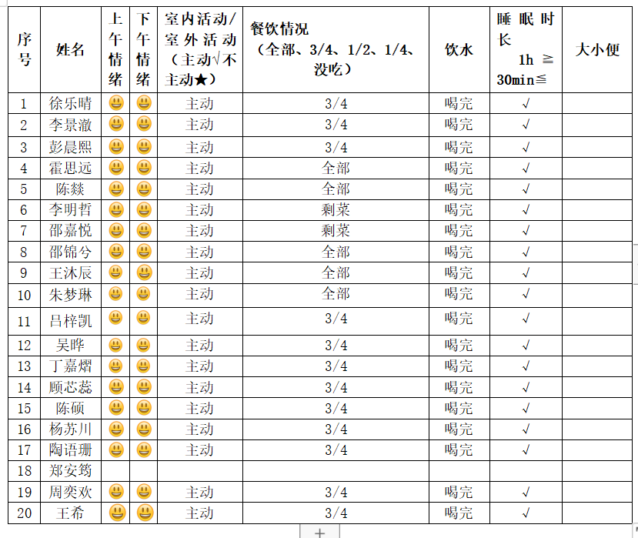

../Downloads/52243C96A7BC4896D439F0DE7073A288.png**午 餐**../Downloads/52243C96A7BC4896D439F0DE7073A288.png

今天的午餐吃的是：血糯米饭、虾仁玉米、花菜炒肉丝、鸡毛菜粉丝汤

下午点心：鲜肉小混沌

水果：苹果、蓝莓

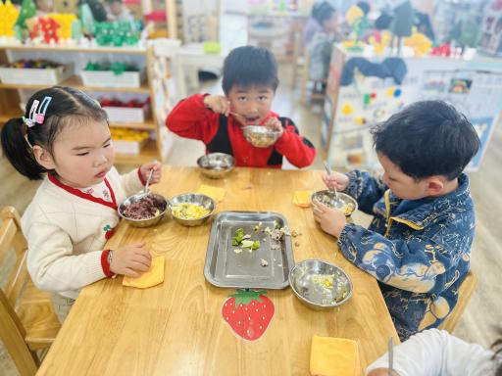

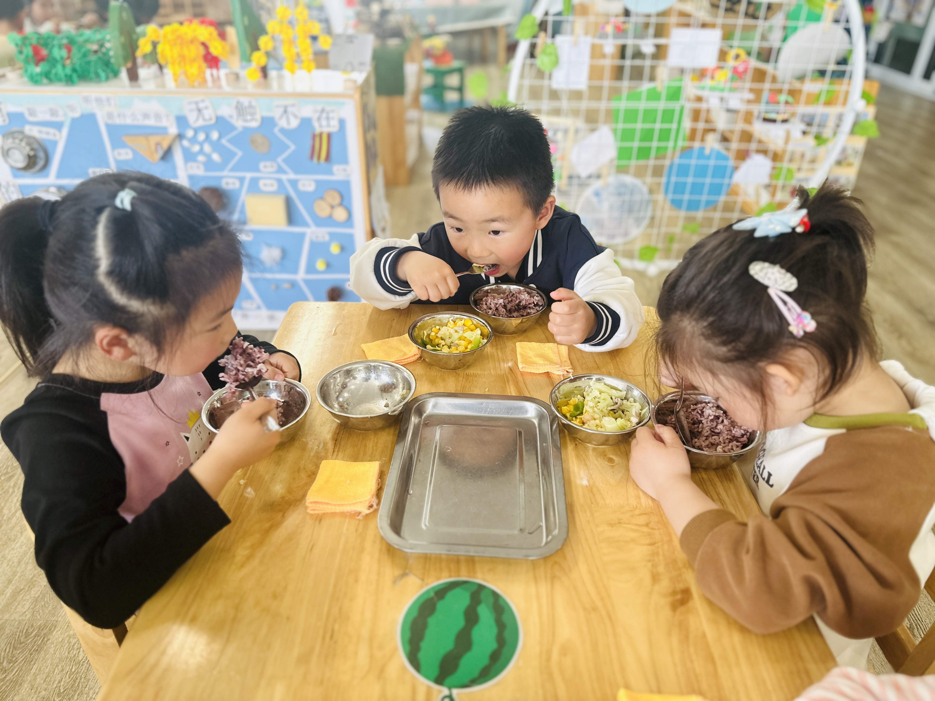

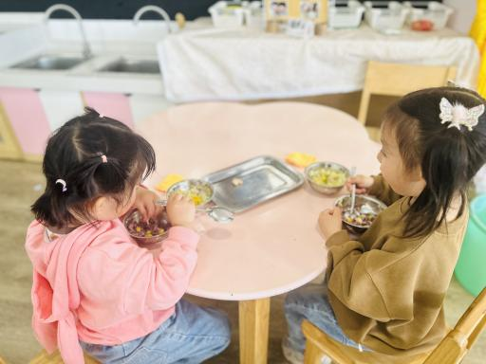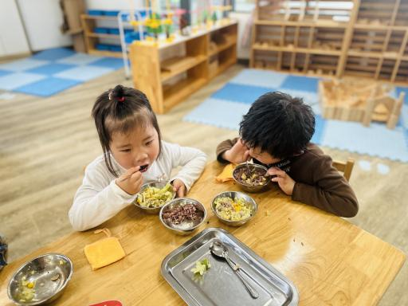

../Downloads/52243C96A7BC4896D439F0DE7073A288.png**午 睡**../Downloads/52243C96A7BC4896D439F0DE7073A288.png

今天宝宝们都在12点50前自主入睡喽，很厉害哦！